**1-Ondes mécaniques**

**1-1-Expériences : que se passe-t-il lorsqu’on crée une perturbation dans un milieu élastique ?**

* Exp1 : on lâche une pierre sur la surface d’eau calme.
* Exp2 : Secouons verticalement l’extrémité d’une corde tendue horizontalement.
* Exp3 : On Tend horizontalement un ressort de grande longueur, On comprime quelques spires puis on les relâche.

**1-2-Observations** :

- La perturbation se propage à travers le milieu élastique (le long de la corde, le long du ressort, sur la surface de l’eau).

- Chaque point du milieu reprend son aspect initial après le passage de la perturbation.

**[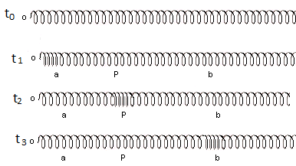](http://adrarphysic.fr)**

**[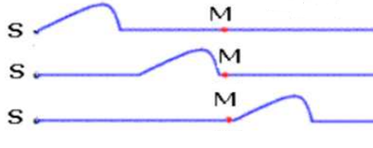](http://adrarphysic.fr)**

Perturbation à la surface de l'eau

Propagation d’une perturbation le long d’un ressort

Propagation d’une perturbation le long d'une corde.

**1-3-Définitions** :

* Une onde mécanique est le phénomène de propagation d'une perturbation dans un milieu matériel sans transport de matière, mais avec transport de la matière.
* Une perturbation est une variation d'une propriété mécanique (position, vitesse, énergie) des points d'un milieu matériel.
* Le point où est créé la perturbation représente la source de l’onde.

**Remarque**

Un milieu est dit élastique (compressible et expansible) si il est capable de reprendre sa forme initiale après avoir subit le passage de l’onde .

**2-Différents types d’ondes mécaniques**

**2-1- onde est transversale :**

[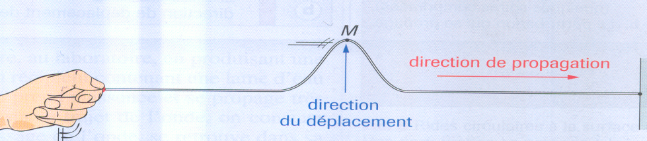](http://adrarphysic.fr) une onde est dite transversale quand la direction de la perturbation (direction de mouvement des points du milieu) est perpendiculaire à

la direction de propagation de l’onde .

**Exemples** :   
-onde le long d’une corde.

**[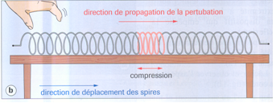](http://adrarphysic.fr)**-onde à la surface de l'eau .

-onde  du séisme.

**2-2-Une onde est longitudinale**

une onde est longitudinale, si la direction de

la perturbation est parallèle à la direction de propagation de l’onde.

**Exemples** :  
-onde le long d’un ressort

-Ondes  du séisme

**[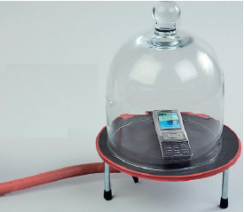](http://adrarphysic.fr)3-ondes sonores**

**3-1-Le son est une onde mécanique**

* **Expérience**

On met une source sonore (réveil ; musique ; radio) en marche sous

la cloche, puis on crée le vide dans la cloche à l’aide de la pompe.

* **Observation**

Lorsqu’on crée le vide dans la cloche on remarque que le son émet

par la source du sonore est disparu.

* **Conclusion**: la propagation du son nécessite un milieu matériel ce qui montre que le son est une onde mécanique.

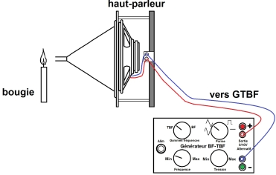**3-2-L’onde sonore est longitudinale**

* **Expérience**

Lorsqu’on fonctionne le haut parleur on remarque que

La flamme de la bougie se déplace horizontalement

Suivant la direction de propagation de l’onde sonore

* **Conclusion**

le son est une onde longitudinale

**3-3- propagation de l’onde sonore**

Onde sonore est une onde mécanique longitudinale se propage (dans les solides, liquides et les gaz) grâce à un compression-dilatation du milieu.

[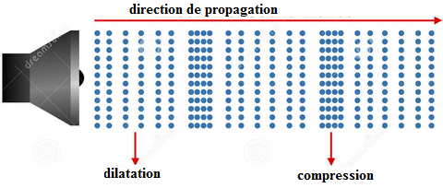](http://adrarphysic.fr)

**4- Propriétés des ondes mécaniques**

**4-1- Dimension d’onde**

Une onde mécanique se propage à partir de la source dans toutes les directions qui lui sont offertes.

* **L’onde est à une dimension** si elle se propage suivant une dimension (suivant un axe) depuis sa source (exemple : corde, ressort …)
* **L’onde est à deux dimensions** si elle se propage suivant deux dimensions (suivant un plan) depuis sa source (exemple : onde à la surface de l’eau …).
* **L’onde est à trois dimensions** si elle se propage suivant trois dimensions (dans l’espace) depuis sa source (exemple : son …)

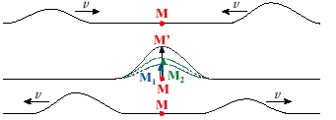**4-2- Superposition d'ondes**

Quand plusieurs ondes se propagent dans la même région,

elles se superposent en conservant leur intégrité

(leurs amplitudes s'ajoutent algébriquement). puis 'éloignent

sans être altérées.

**4-3-Réflexion**

Dans la réalité, le milieu dans lequel une onde mécanique se propage à partir d'une source S n'est jamais illimité. Par exemple, quand une onde arrive à l'extrémité d'une corde, on observe une onde réfléchie se propageant en sens inverse.

## 4-4-Vitesse de propagation d’une onde

* Expression

Une onde mécanique se propage à vitesse (célérité) constante dans un milieu homogène, elle est donnée par : 

 La distance parcourue pendant la durée **.**

**EX :détermination de la vitesse à partir d’aspect(photo) du milieu à deux instants différents.**

**[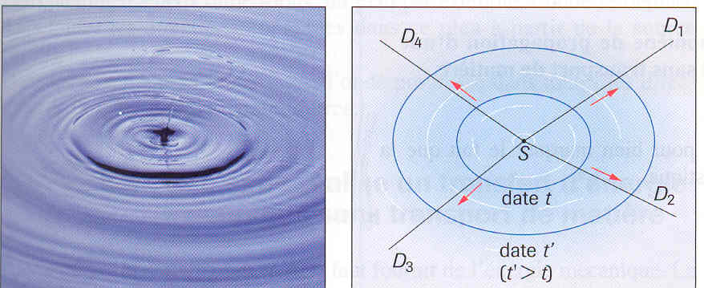](http://adrarphysic.fr)**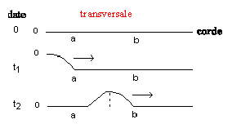

* **Facteurs influençant la vitesse**

La célérité d’une onde ne dépend que du milieu ( sa densité , sa température, son inertie …) et jamais de l’amplitude de l’onde ou de la durée de la perturbation.

**Exemple** la vitesse de propagation d’une onde le long d’une corde  avec

La tension de la corde en (N)

 la masse linéique  la masse en (Kg)  la longueur en (m)

### 5- retard temporel

Lorsque la perturbation atteint un point  à l'instant t1 ,

puis un point  à l'instant t2, on peut dire que 

Reproduit le mouvement de  avec un retard 

#### La relation entre le retard de la perturbation, la célérité

#### v de l'onde et la distance entre les points et est:

#### Unité légale: v en mètre par seconde, en mètre (m), en seconde (s)

**REMARQUE** On dit que le point répète le mouvement du point après un retard ****et on écrit :  **/**